HỒ CHÍ MINH
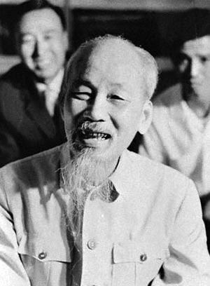
TÊN NGƯỜI SÁNG MÃI NIỀM TIN

“Hồ Chí Minh
Người lính già
Đã quyết chiến hy sinh
Cho Việt Nam độc lập
Cho thế giới hoà bình!”
(Tố Hữu. )
Bác Hồ , người cha già của dân tộc Việt . Một người lính cách mạng với lòng yêu nước thương dân tha thiết . Một người tiên phong trong các phong trào đấu tranh giành lại độc lập cho tổ quốc . Một người thầy của thế hệ mai sau . Và hơn hết , Bác chính là tinh hoa , là linh hồn của đất nước Việt Nam.
Người lính già – Bác Hồ , 11 tuổi mồ côi mẹ, người thiếu niên nhỏ nhắn, gầy gò Nguyễn Sinh Cung, con trai một nhà nho xứ Nghệ bắt đầu hành trình theo cha đi bộ suốt dọc dải miền Trung đất nước, một mình anh gánh vác trách nhiệm là người cha người mẹ người anh của em, tham gia liên lạc cho những cuộc họp cứu nước của những bậc cha anh của mình.
20 tuổi gặp cha lần cuối trong đời, 21 tuổi anh thanh niên Nguyễn Tất Thành gác lại mối tình đầu trên bến cảng Nhà Rồng, tình thân, dấn thân đi tìm con đường cứu dân tộc anh thoát khỏi số phận bị xóa tên trên bản đồ thế giới - một con đường đang cực kỳ mù mịt vào thời điểm đó. Thực dân Pháp đã dập tắt hết các cuộc chiến đấu vũ trang và những phong trào cải cách hướng đến độc lập đầu tiên trên đất nước anh. Trên thế giới, người thuộc địa chưa có lối thoát ra khỏi số phận bị chà đạp về nhân phẩm và đồng hóa.
30 năm hoạt động ở nước ngoài (1911 - 1941), lúc là anh thủy thủ lênh đênh trên những chuyến tàu, lúc là người thợ làm bánh, là người tu hành phái khất thực, lúc là người thầy của những trường học cách mạng đầu tiên, lúc ngồi trong tù,... người thanh niên ấy đã đi khắp thế giới, dấn thân khám phá những điều chưa ai biết, tìm những con đường chưa ai hay; thức tỉnh, vận động, tổ chức một thế hệ thanh niên Việt Nam xuất chúng tiếp tục dấn thân vì dân tộc cho đến khi tóc Người đã bắt đầu điểm bạc.
Mất thêm 3 năm ăn rừng ngủ núi, 1 năm ngồi tù (1941-1945) để tổ chức cho ngày 2-9-1945, ngày dân tộc Việt Nam ngẩng mặt cao đầu với vị thế của người tự do; 1 năm cầm quyền, vị Chủ tịch đầu tiên của nước Việt Nam độc lập lại tiếp tục đồng cam cộng khổ với những người nông dân người chiến sĩ đưa cuộc chiến trường kỳ 9 năm chống lại thế lực thực dân số hai thế giới đi đến ngày thắng lợi cuối cùng.
Người đã dấn thân vào những điều chưa biết với tư cách của một chiến binh không chút sợ hãi, gác lại hạnh phúc cá nhân, những nhu cầu cơ bản, trách nhiệm của một đứa con trong gia đình, dòng tộc để lãnh đạo một dân tộc thuộc địa có dân số bằng 1/3, kinh tế bằng 1/100 chính quốc giành lại được độc lập sau gần 100 năm làm trâu ngựa; Người đã lãnh đạo một nước thế giới thứ ba có dân số bằng 1/7, kinh tế bằng 1/800, diện tích bằng 1 bang của siêu cường lớn nhất hành tinh giành được tự do trong thống nhất; Người đã tạo ra nguồn cảm hứng cho 2/3 cư dân địa cầu giành lại quyền sống, quyền tự do và bình đẳng giữa các màu da, dân tộc, trở thành một trong những cá nhân làm thay đổi dòng chảy lịch sử mà thế giới đang sống, khiến nhân dân, bạn bè tin yêu, kẻ thù cùng thời phải ngã mũ kính trọng..
Chính vì lẽ đó , thế hệ mai sau của chúng ta cần phải giữ gìn và bảo vệ những tinh hoa mà Bác đã tạo nên . Thế hệ trẻ ngày nay , cần phải học tập theo lời Bác dạy , phải là một công dân tốt , một công dân có đạo đức , có tài , thì mới có thể đưa nước ta sánh vai cũng các cường quốc khác , như Bác. Đã nói : Một năm khởi đầu từ mùa xuân. Một đời khởi đầu từ tuổi trẻ. Tuổi trẻ là mùa xuân của xã hội". Mỗi học sinh chúng ta không nhất phải là một phiên bản tốt nhất , mà mỗi chúng ta phải nhất thiết là một công dân có lòng yêu nước sâu sắc ,một ý chí mạnh mẽ , một tâm hồn luôn hướng về màu cờ của Tổ quốc , một trái tim yêu thương , lan tỏa những khát vọng , gắn kết tình cảm , để mỗi chúng ta đều có thể tạo nên một xã hội tốt đẹp . Và nhất trong thời điểm hiện tại , đại dịch đang làm điên đảo xã hội , học sinh nói riêng và công dân nước Việt Nam nói chung đều phải đồng lòng , đoàn kết để chống lại đại dịch , đây cũng chính là thời điểm mỗi công dân chúng ta cần đoàn kết hơn hết . Ta hãy bảo vệ non nước mà Người đã gầy dựng suốt mấy mươi năm cuộc đời của Người.
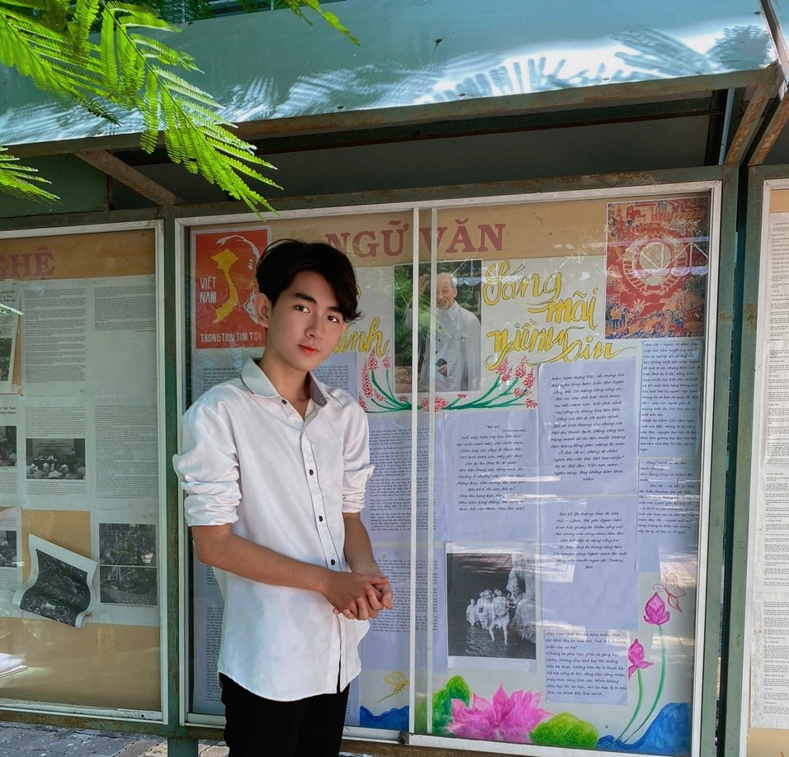
Một thế hệ người việt mang tên người , một thế hệ thanh niên thế giới mang tên “ Việt Nam -Hồ Chí Minh “.

(Thanh Nhàn – Sưu tầm và biên soạn )

